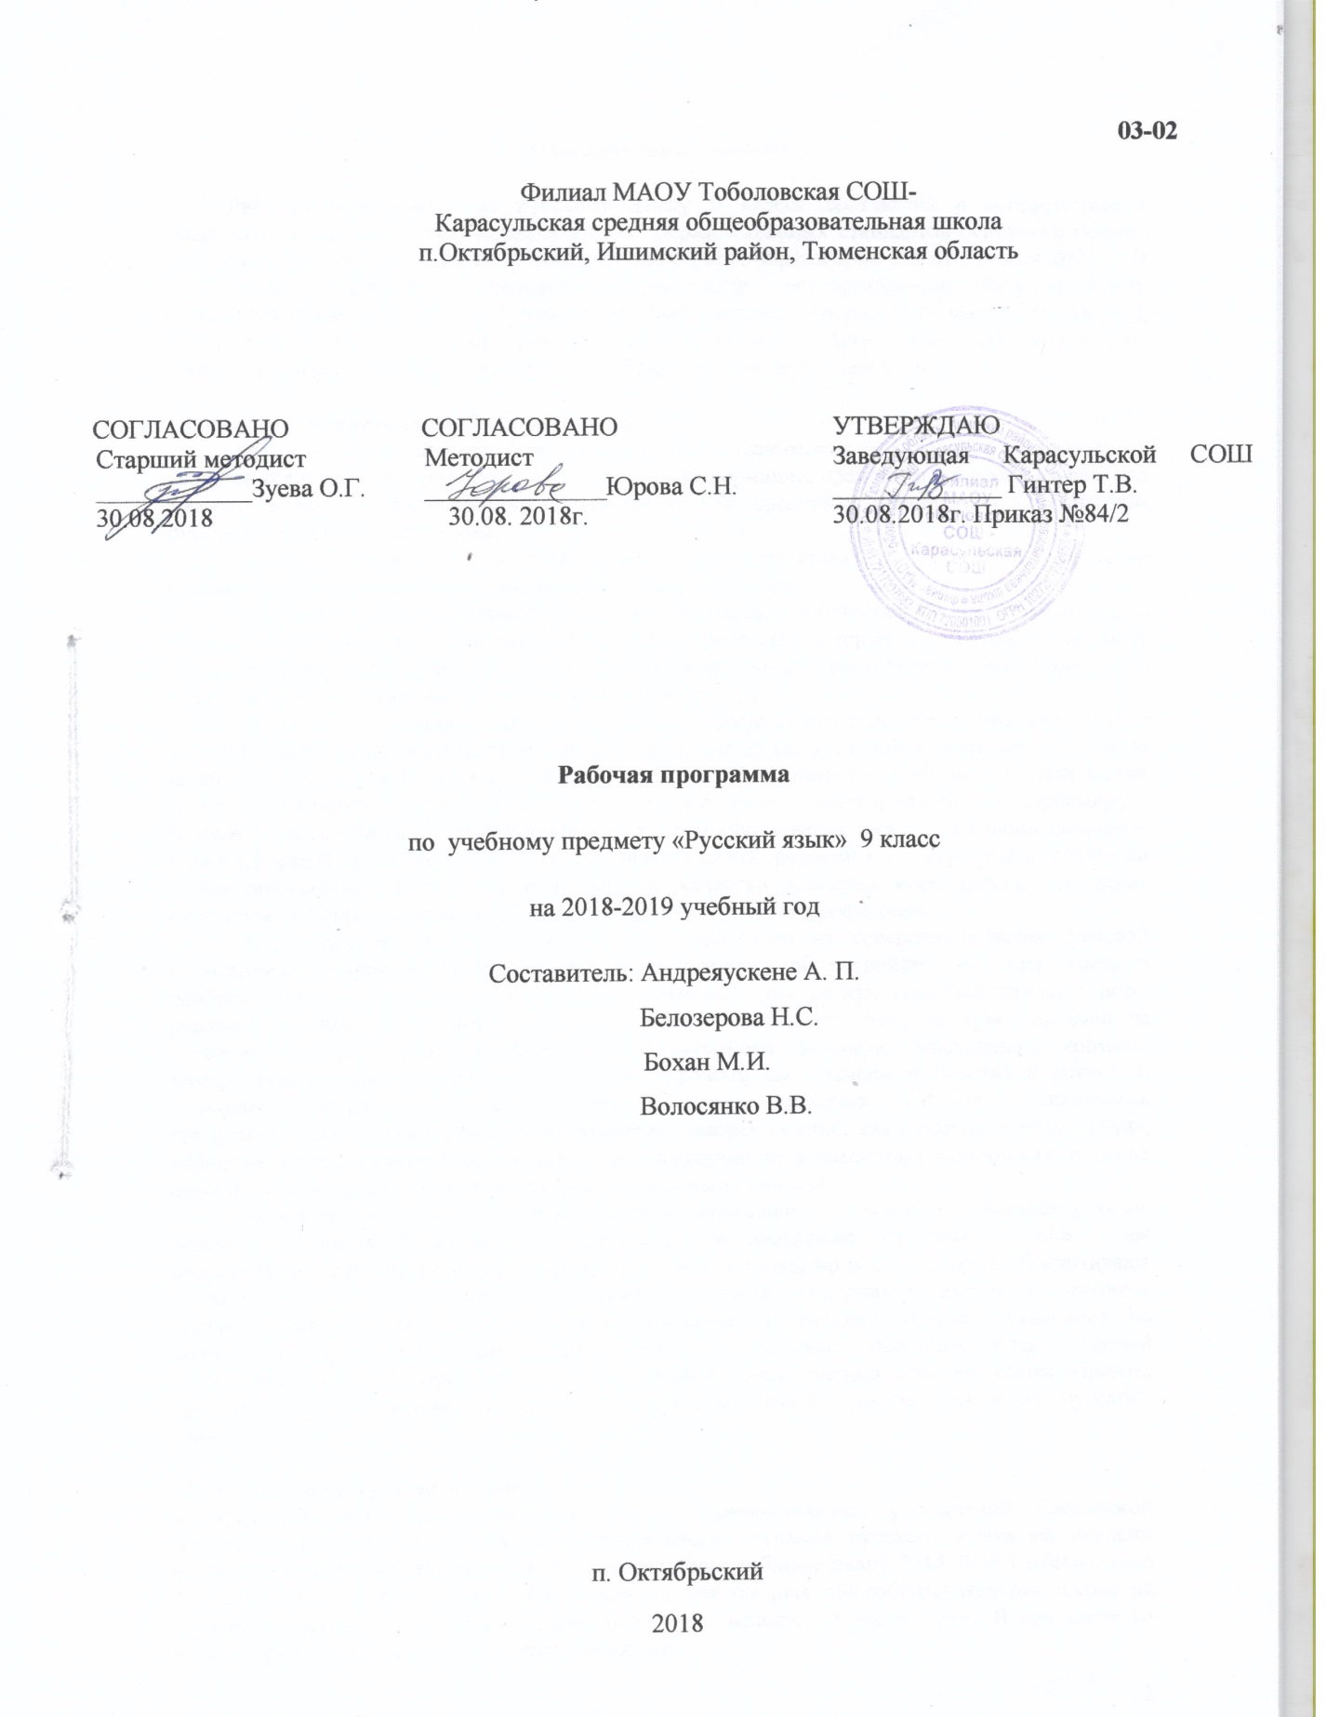

Пояснительная записка

Рабочая программа по русскому языку 9 класса составлена в соответствии с федеральным компонентом государственных образовательных стандартов основного общего образования по русскому языку (Приказ Министерства образования РФ от 5 марта 2004 г. N 1089 "Об утверждении федерального компонента государственных образовательных стандартов начального общего, основного общего и среднего (полного) общего образования"), с учетом авторской программы по русскому языку для обучающихся 5–9 классов под редакцией М.Т.Баранова, Т.А.Ладыженской, Н.М.Шанского.

Общая характеристика учебного предмета
Язык – по своей специфике и социальной значимости – явление уникальное: он является средством общения и формой передачи информации, средством хранения и усвоения знаний, частью духовной культуры русского народа, средством приобщения к богатствам русской культуры и литературы.
Русский язык – государственный язык Российской Федерации, средство межнационального общения и консолидации народов России.
Владение родным языком, умение общаться, добиваться успеха в процессе коммуникации являются теми характеристиками личности, которые во многом определяют достижения человека практически во всех областях жизни, способствуют его социальной адаптации к изменяющимся условиям современного мира.
В системе школьного образования учебный предмет «Русский язык» занимает особое место: является не только объектом изучения, но и средством обучения. Как средство познания действительности русский язык обеспечивает развитие интеллектуальных и творческих способностей ребенка, развивает его абстрактное мышление, память и воображение, формирует навыки самостоятельной учебной деятельности, самообразования и самореализации личности. Будучи формой хранения и усвоения различных знаний, русский язык неразрывно связан со всеми школьными предметами и влияет на качество усвоения всех других школьных предметов, а в перспективе способствует овладению будущей профессией.
Курс русского языка для IX класса направлен на совершенствование речевой деятельности учащихся на основе овладения знаниями об устройстве русского языка и особенностях его употребления в разных условиях общения, на базе усвоения основных норм русского литературного языка, речевого этикета. Содержание обучения ориентировано на развитие личности ученика, воспитание культурного человека, владеющего нормами литературного языка, способного свободно выражать свои мысли и чувства в устной и письменной форме, соблюдать этические нормы общения. Рабочая программа предусматривает формирование таких жизненно важных умений, как различные виды чтения, информационная переработка текстов, поиск информации в различных источниках, а также способность передавать ее в соответствии с условиями общения.
Доминирующей идеей курса является интенсивное речевое и интеллектуальное развитие учащихся. Русский язык представлен в программе перечнем не только тех дидактических единиц, которые отражают устройство языка, но и тех, которые обеспечивают речевую деятельность. Каждый тематический блок программы включает перечень лингвистических понятий, обозначающих языковые и речевые явления, указывает на особенности функционирования этих явлений и называет основные виды учебной деятельности, которые отрабатываются в процессе изучения данных понятий. Таким образом, программа создает условия для реализации деятельностного подхода к изучению русского языка в школе.

Место предмета в учебном плане
Федеральный базисный учебный план для образовательных учреждений Российской Федерации отводит 735 часов для обязательного изучения русского языка на ступени основного общего образования. Согласно базисному учебному плану 2018-2019 учебного года филиала МАОУ Тоболовская СОШ - Карасульская средняя общеобразовательная школа на изучение русского языка в 9 классе отводится 2 ч в неделю (68 часов в год). В том числе 16 часов на развитие речи, 6 часов контрольных работ.

Изучение русского языка в основной школе направлено на достижение следующих целей:
- воспитание гражданственности и патриотизма, сознательного отношения к языку как явлению культуры, основному средству общения и получения знаний в разных сферах человеческой деятельности; воспитание интереса и любви к русскому языку;
- совершенствование речемыслительной деятельности, коммуникативных умений и навыков, обеспечивающих свободное владение русским литературным языком в разных сферах и ситуациях его использования; обогащение словарного запаса и грамматического строя речи учащихся; развитие готовности и способности к речевому взаимодействию и взаимопониманию, потребности к речевому самосовершенствованию;
- освоение знаний о русском языке, его устройстве; об особенностях функционирования русского языка в различных сферах и ситуациях общения; о стилистических ресурсах русского языка; об основных нормах русского литературного языка; об особенностях русского речевого этикета;
- формирование умений опознавать, анализировать, сопоставлять, классифицировать языковые факты, оценивать их с точки зрения нормативности, соответствия ситуации, сфере общения; умений работать с текстом, осуществлять информационный поиск, извлекать и преобразовывать необходимую информацию.
Реализация указанных целей достигается в процессе формирования и развития следующих предметных компетенций: коммуникативной, языковой и лингвистической (языковедческой), культуроведческой.
Коммуникативная компетенция предполагает овладение всеми видами речевой деятельности и основами культуры устной и письменной речи, базовыми умениями и навыками использования языка в жизненно важных для данного возраста сферах и ситуациях общения.
Языковая и лингвистическая (языковедческая) компетенции предполагают освоение необходимых знаний о языке как знаковой системе и общественном явлении, его устройстве, развитии и функционировании; овладение основными нормами русского литературного языка, обогащение словарного запаса и грамматического строя речи учащихся; формирование способности к анализу и оценке языковых явлений и фактов; необходимых знаний о лингвистике как науке и ученых-русистах; умение пользоваться различными лингвистическими словарями.
Культуроведческая компетенция предполагает осознание языка как формы выражения национальной культуры, взаимосвязи языка и истории народа, национально-культурной специфики русского языка, владение нормами русского речевого этикета, культурой межнационального общения.

Задачи курса:
- формирование у учащихся научно-лингвистического мировоззрения, вооружение их основами знаний о языке (его устройстве и функционировании), развитее языкового эстетического идеала (т.е. представления о прекрасном в языке и речи);
- формирование прочных орфографических и пунктуационных умений и навыков обогащения словарного запаса и грамматического строя речи учащихся.
Учебно-методический комплект утвержден приказом заведующей филиалом МАОУ Тоболовская СОШ - Карасульской СОШ № 65/2 от 30.05. 2018 г.
1. М.Т.Баранов, Т.А.Ладыженская, Н.М.Шанский «Программа по русскому языку для общеобразовательных учреждений с русским языком обучения», Москва, «Просвещение», 2009г.
2. С.Г.Бархударов, С.Е.Крючков, Л.Ю.Максимов «Русский язык 9 класс», Москва, «Просвещение», 2010 г.
3. Г.А.Богданова. Уроки русского языка в 9 классе: 4-е изд. Москва, «Просвещение», 2007.

Тематическое планирование

№ п/п | Тема | Количество часов | В том числе
№ п/п | Тема | Количество часов | р/р |  | к/р
1 | Коммуникативная компетенция. | 16 | 16 | 0
2 | Языковая и лингвистическая компетенции  - Общие сведения о языке- 2 часа  - Фонетика. Орфоэпия-1 час  - Состав слова (морфемика) и словообразование – 1 час  - Лексика и фразеология -1 час  - Морфология – 4 часа  - Синтаксис- 41 час | 50 |  | 6
3 | Правописание: орфография и пунктуация | На всех уроках в течение года
4 | Культуроведческая компетенция | 2
 | Итого | 68 | 16 | 6

Содержание тем учебного курса
КОММУНИКАТИВНАЯ КОМПЕТЕНЦИЯ – 16 часов
Речь и речевое общение. Речь устная и письменная, диалогическая и монологическая. Сферы речевого общения. Функциональные разновидности языка (разговорная речь, функциональные стили: научный, публицистический, официально-деловой; язык художественной литературы), их основные особенности.
Ситуации речевого общения.
Основные жанры научного (отзыв, реферат, выступление, доклад, статья, рецензия), публицистического (выступление, статья, интервью, очерк), официально-делового (расписка, доверенность, заявление, резюме) стилей, разговорной (рассказ, беседа, спор) речи.
Культура речи. Критерии культуры речи.
Текст как продукт речевой деятельности. Функционально-смысловые типы текста: повествование, описание, рассуждение. Структура текста.
Основные виды информационной переработки текста: план, конспект, аннотация.
Анализ текста с точки зрения его темы, основной мысли, структуры, принадлежности к функционально-смысловому типу, определенной функциональной разновидности языка, определенному стилю.
Овладение основными видами речевой деятельности: аудированием (слушанием), говорением, чтением, письмом.
Адекватное восприятие устной и письменной речи в соответствии с ситуацией речевого общения.
Создание устных монологических и диалогических высказываний на актуальные социально-культурные, нравственно-этические, бытовые, учебные темы в соответствии с целями и ситуацией общения.
Овладение различными видами чтения (ознакомительное, изучающее, просмотровое), приемами работы с учебной книгой и другими информационными источниками, включая ресурсы Интернета.
Изложение содержания прослушанного или прочитанного текста (подробное, сжатое, выборочное). Написание сочинений различных видов; создание текстов разных стилей и жанров: тезисы, конспект, отзыв, рецензия, аннотация.
языковая и Лингвистическая
(языковедческая) компетенции – 50 часов
Общие сведения о языке – 2 часа
Роль языка в жизни человека и общества.
Русский язык – государственный язык Российской Федерации и язык межнационального общения.
Русский язык как развивающееся явление. Лексические и фразеологические новации последних лет.
Система языка
Фонетика. Орфоэпия – 1 час
Основные средства звуковой стороны речи: звуки речи, слог, ударение, интонация.
Система гласных и согласных звуков. Изменение звуков в речевом потоке. Соотношение звука и буквы. Элементы фонетической транскрипции.
Основные орфоэпические нормы русского литературного языка.
Связь фонетики с графикой и орфографией.
Основные выразительные средства фонетики.
Правильное произношение слов и интонирование предложений. Оценка собственной и чужой речи с точки зрения орфоэпических и интонационных норм.
Применение знаний и умений по фонетике в практике правописания.
Состав слова (Морфемика) и словообразование – 1 час
Морфема – минимальная значимая единица языка. Виды морфем: корень, приставка, суффикс. Чередование звуков в морфемах. Основа слова.
Основные способы образования слов.
Основные выразительные средства морфемики и словообразования.
Применение знаний и умений по морфемике и словообразованию в практике правописания.
Лексика и фразеология – 1 час
Слово – основная единица языка.
Лексическое значение слова. Однозначные и многозначные слова; прямое и переносное значения слова.
Синонимы. Антонимы. Омонимы.
Стилистически окрашенная лексика русского языка.
Исконно русские и заимствованные слова.
Лексика общеупотребительная и лексика ограниченного употребления.
Фразеологизмы; их значение и употребление. Пословицы, поговорки, афоризмы и крылатые слова как явления фразеологической системы.
Понятие об этимологии, истории происхождения слов и фразеологизмов.Основные лексические нормы современного русского литературного языка.
Основные выразительные средства лексики и фразеологии.
Употребление лексических средств в соответствии со значением, сферой и ситуацией общения. Оценка своей и чужой речи с точки зрения точного, уместного и выразительного словоупотребления.
Морфология – 4 часа
Система частей речи в русском языке.
Самостоятельные части речи, их грамматическое значение, морфологические признаки, синтаксическая роль.
Служебные части речи.
Междометия и звукоподражательные слова.
Основные морфологические нормы русского литературного языка.
Основные выразительные средства морфологии.
Употребление форм слов различных частей речи в соответствии с нормами современного русского литературного языка.
Применение знаний и умений по морфологии в практике правописания.
Синтаксис – 41 час
Словосочетание и предложение как основные единицы синтаксиса.
Синтаксические связи слов в словосочетании и предложении.
Грамматическая (предикативная) основа предложения. Предложения простые и сложные.
Главные и второстепенные члены предложения и способы их выражения.
Предложения двусоставные и односоставные, распространенные и нераспространенные, полные и неполные.
Однородные члены предложения. Обособленные члены предложения.
Обращения. Вводные, вставные слова и конструкции.
Предложения сложносочиненные, сложноподчиненные, бессоюзные.
Сложные предложения с различными видами связи.
Основные синтаксические нормы современного русского литературного языка.
Основные выразительные средства синтаксиса.
Употребление синтаксических конструкций в соответствии с нормами русского литературного языка.
Применение знаний и умений по синтаксису в практике правописания.
Правописание: орфография и пунктуация
Орфография
Правописание гласных и согласных в составе морфем.
Правописание Ъ и Ь.
Слитные, дефисные и раздельные написания.
Прописная и строчная буквы.
Перенос слов.
Соблюдение основных орфографических норм.
Пунктуация
Знаки препинания, их функции. Одиночные и парные знаки препинания.
Знаки препинания в конце предложения, в простом и в сложном предложениях, при прямой речи, цитировании, диалоге.
Сочетание знаков препинания.
Употребление пунктуационных знаков.

КУЛЬТуРОВЕДЧЕСКАЯ КОМПЕТЕНЦИЯ – 2 часа
Отражение в языке культуры и истории народа.
В результате изучения русского языка ученик 9 класса должен
знать
- изученные разделы науки о языке;
- смысл понятий речь устная и письменная; монолог, диалог и их виды; сфера и ситуация речевого общения; функциональные разновидности языка, их основные признаки; жанры; текст, его функционально-смысловые типы;
- основные единицы языка, их признаки;
- основные нормы русского литературного языка (орфоэпические, лексические, грамматические, орфографические, пунктуационные); нормы речевого этикета;
уметь
- объяснять роль языка в жизни человека и общества; роль русского языка как национального языка русского народа, как государственного языка Российской Федерации и языка межнационального общения;
- определять тему, основную мысль текста, его принадлежность к определенной функциональной разновидности языка, функционально-смысловому типу и стилю; анализировать структуру и языковые особенности текста;
- опознавать языковые единицы, проводить различные виды их анализа;
использовать приобретенные знания и умения в практической деятельности и повседневной жизни:
- адекватно понимать информацию устного сообщения;
- читать тексты разных стилей, используя разные виды чтения (изучающее, ознакомительное, просмотровое);
- воспроизводить текст с заданной степенью свернутости (пересказ, изложение, конспект, план);
- осуществлять выбор и организацию языковых средств в соответствии с темой, целями, сферой и ситуацией общения в собственной речевой практике;
- владеть различными видами монолога (повествование, описание, рассуждение, смешанный вид монолога) и диалога (побуждение к действию, обмен мнениями, установление и регулирование межличностных отношений);
- свободно, точно и правильно излагать свои мысли в устной и письменной форме, соблюдая нормы построения текста (логичность, последовательность, связность, соответствие теме и др.);
- соблюдать этические нормы речевого общения (нормы речевого этикета);
- соблюдать в практике речевого общения основные произносительные, лексические, грамматические нормы современного русского литературного языка;
- соблюдать в практике письма основные правила орфографии и пунктуации;
- владеть навыками речевого самоконтроля: оценивать свою речь с точки зрения ее правильности, находить грамматические и речевые ошибки и недочеты, исправлять их, совершенствовать и редактировать собственные тексты;
- извлекать информацию из различных источников; свободно пользоваться лингвистическими словарями, справочной литературой, средствами массовой информации, в том числе представленными в электронном виде на различных информационных носителях (компакт-диски учебного назначения, ресурсы Интернета).
Список дополнительной литературы
1. Мамона Т.Н. Поурочные разработки по русскому языку: к учебнику С.Г.Бархударова «Русский язык. 9 класс. М.: Экзамен, 2007
2. Богданова Г.А. Уроки русского языка в 9 классе: Кн. для учителя. М.: Просвещение, 2000
3. Владимирская Г.Н. Уроки русского языка в 9 классе: Книга для учителя. М.: ТЦ Сфера, 2005
4. Малюшкин А.Б. Тестовые задания для проверки знаний учащихся по русскому языку: 9 класс. М.: ТЦ Сфера, 2004
Цифровые Образовательные Ресурсы
1С: Репетитор. Русский язык. (Фонетика, лексикология, словообразование, морфология, синтаксис, орфография, пунктуация)
1С: Репетитор. Тесты по пунктуации.
Русский язык. Готовимся к ЕГЭ. Решение экзаменационных задач в интерактивном режиме
Фраза. Лингвистический тренажёр.
Темы сочинений и изложений
№п/п | Тема | Количество часов
1 | Сжатое изложение | 2
2 | Сочинение на лингвистическую тему. | 2
3 | Сжатое изложение. | 2
4 | Сочинение–рассуждение на тему, связанную с анализом текста (морально-этического характера) | 2
5 | Сжатое изложение | 2
6 | Сжатое изложение. | 2
7 | Сочинение-рассуждение на тему, связанную с анализом текста (толкование значения слова) | 2
8 | Сжатое изложение | 2
График контрольных работ
№п/п | Дата | Тема
1 |  | Контрольная работа №1 Диктант по теме «Повторение изученного в 8 классе»
2 |  | Контрольная работа №6 Тест по теме: « Знаки препинания в сложносочиненном предложении»
3 |  | Контрольная работа №6 Тест по теме «Виды придаточных предложений»
4 |  | Контрольная работа №6 Тест по теме «Бессоюзное сложное предложение»
5 |  | Контрольная работа №6 Тест по теме «Сложные предложения с разными видами связи»
6 |  | Контрольная работа №6 Итоговый тест.

